Жидкостная экстракция урана(VI) тетраалкилдифосфониевыми основаниями
Фоминых А.Ю., Матвеев П.И., Борисова Н.Е.
Студент, 6 курс специалитета
Московский государственный университет имени М.В.Ломоносова,
химический факультет, Москва, Россия
E–mail: fominyhanna@bk.ru
Четвертичные аммониевые и фосфониевые основания активно применяются для извлечения различных металлов из растворов благодаря таким характеристикам, как относительно лёгкий синтез из недорогих реагентов и химическая устойчивость [1]. Тем не менее, эффективность экстракции урана(VI) при использовании в качестве экстрагентов данных соединений достаточно низка [2,3]. Так как экстракция в данном случае протекает по механизму анионного обмена, с целью повышения эффективности извлечения урана в настоящей работе была синтезирована серия тетраалкилдифосфониевых основаниий, а также были исследованы их экстракционные свойства относительно актинидов (Схема 1).
Синтез проводился из трибутилфосфина и соответствующих дибромалканов при нагревании до 110 ⁰С в толуоле. Выход веществ составил от 80 до 90%.

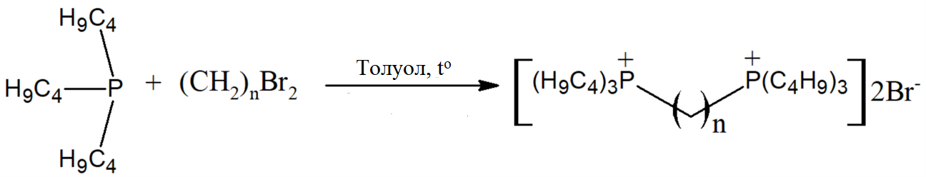
Схема 1. Синтез тетраалкилдифосфониевых оснований, n=2-4.
Для исследования экстракции при насыщении органической фазы приготовили растворы, содержащие от 0,025 до 1 М уранилнитрата в 3 М азотной кислоте, экстрагировали равным объёмом растворов дифосфониевых оснований в Ф-3 в течение 30 минут. Полученные результаты свидетельствуют о том, что соотношение металл:лиганд при больших концентрациях урана для экстрагента с n=3 составляет 3:2, однако для экстрагентов с коротким и длинным углеродным мостиком эффективность экстракции резко снижается при концентрациях урана более 0,5 М. Также была исследована зависимость эффективности экстракции урана от концентрации лиганда в диапазоне от 0,01 до 0,3 моль/л, в результате чего установлено, что коэффициенты распределения для экстрагента с n=3 на порядок выше, чем для остальных соединений. Содержание урана в водной фазе после экстракции определяли методом масс-спектрометрии с индуктивно-связанной плазмой.
Для изучения селективности экстракции аналогичный эксперимент был проведён для тория(IV). Было установлено, что только экстрагент с n=3 экстрагирует уран более эффективно, чем торий, однако максимальный коэффициент разделения составил 3,5. С целью установления оптимальных условий разделения данных металлов была изучена эффективность экстракции в зависимости от концентрации азотной кислоты.
Литература
1. Razi M. et al. Solvent extraction of metals: Role of ionic liquids and microfluidics // Sep. Purif. Technol. Elsevier B.V., 2021. Vol. 262, № January. P. 118289.
2. Landgren A., Liljenzin J.O. Extraction behaviour of technetium and actinides in the aliquat-336/nitric acid system // Solvent Extr. Ion Exch. 1999. Vol. 17, № 6. P. 1387–1401.
3. Rout A., Ramanathan N. Cyphos nitrate: A potential ionic liquid for the extraction and selective separation of plutonium (IV) from other metal ions present in nitric acid // J. Ion. Liq. 2022. Vol. 2, № 1. P. 100029.

